**Муниципальное бюджетное общеобразовательное учреждение «Кривошеевская средняя общеобразовательная школа»**

**Прохоровского района Белгородской области**

**ПРИКАЗ**

**30 августа 2024 года № 161**

**Об организации работы по формированию**

**Функциональной грамотности обучающихся**

**в 2024-2025 учебном году**

На основании письма Минпросвещения России от 14.09.2021 №03- 1510, в целях формирования функциональной грамотности обучающихся, планом работы школы на 2024- 2025 учебный год **приказываю:**

1. Назначить ответственными за организацию работы по формированию функциональной грамотности обучающихся заместителя директора Адонину Л.Н.
2. Внедрить в учебный процесс банк тренировочных заданий по оценке функциональной грамотности на информационно –образовательном портале «Российская электронная школа» и сайте «Институт развития стратегии образования»
3. Учителям 1-11 классов использовать на уроках задания, развивающие читательскую грамотность, естественно –научную грамотность, финансовую грамотность, глобальные компетенции и креативное мышление
4. Создать рабочую группу по использованию заданий и формировании финансовой грамотности в следующем составе:

- Нинова К.И. –ответственная за формирования банка заданий по формированию глобальных компетенций.

- Гребенкина О.Ф. –ответственная за формирование банка заданий по формированию читательских компетенций.

- Кулакова Л.М. - ответственная за формирование банка заданий по формированию креативного мышления.

--Устинова А.П. - ответственная за формирование банка заданий по формированию финансовой грамотности.

-- Фомина М.Н. - ответственная за формирование банка заданий по формированию естественно –научной грамотности.

- Иванов М.И. - ответственная за формирование банка заданий по формированию математической грамотности.

1. Утвердить план мероприятий по формированию функциональной грамотности на 2024-2025 учебный год.
2. Учителю информатики Бондаренко Е.Е. размещать информацию по

по вопросам формирования функциональной грамотности на официальном сайте школы

1. 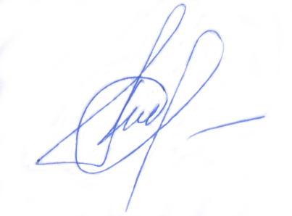Контроль исполнения настоящего приказа оставляю за собой.

**Директор школы: Т.Пашкова**